**SURAT KUASA**

**PEMBERIAN NILAI AKHIR MAHASISWA**

**PROGRAM KAMPUS MENGAJAR ANGKATAN 5 TAHUN 2023**

Yang bertanda tangan dibawah ini :

Nama : Nurhaenah

Sekolah : SD Inpres Pa’jokki

Jabatan : Guru Kelas VI

NIP : 19831110 201101 2 008

No. Telepon/HP : 0887436642614

Selanjutnya disebut **Pemberi Kuasa.**

Dengan ini memberi kuasa kepada :

Nama : Haris S.Pd., M.Pd

Perguruan Tinggi : Universitas Negeri Makassar

Jabatan : Dosen

NIDN/NIP : 19890308 202203 1 005

No. Telepon/HP : 085242733464

Selanjutnya disebut **Penerima Kuasa.**

Untuk melakukan permohonan pemberian nilai akhir untuk mahasiswa peserta Program Kampus Mengajar Angkatan 5 Tahun 2023 atas nama-nama berikut:

|  |  |  |
| --- | --- | --- |
| **No** | **Nama Mahasiswa** | **Nama Perguruan Tinggi** |
| 1. | Nur Alisha Paradiba Kasim | Universitas Negeri Makassar |
| 2. | Nurfani Syah Dwi Putri | Universitas Negeri Makassar |
| 3. | Sri Inriani | Politeknik Lembaga Pendidikan dan Pengembangan Profesi Indonesia |

Surat kuasa ini dibuat secara sadar oleh **Pemberi Kuasa** dan tanpa paksaan dari pihak manapaun

Surat kuasa berlaku efektif sejak ditandatanganinya sampai dengan adanya pencabutan kembali secara tertulis dari Pemberi Kuasa.

Hal-hal dan segala akibat yang ditimbulkan atas perbuatan hukum beserta konsekuensinya (Perdata ataupun Pidana) yang berkenaan dengan penerbitan Surat Kuasa ini adalah tanggungjawab sepenuhnya **Pemberi Kuasa**.

Surat Kuasa ini dibuat dan ditandatangani di Pa’jokki pada hari ini Tanggal 12 Bulan Juni Tahun 2023.

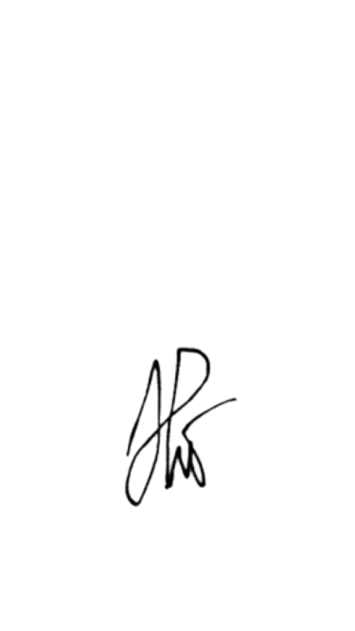 Penerima Kuasa Pemberi Kuasa

Materai Rp.10.000,-

**Haris, S.Pd., M.Pd**  **Nurhaenah, S.Pd**